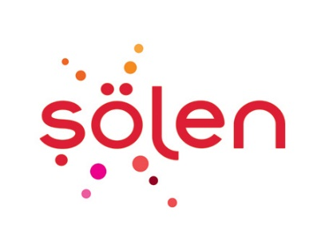

ŞÖLEN’DEN BAYRAMA ÖZEL REKLAM FİLMİ
Bayram dönemi ile özdeşleşen firmalardan olan Şölen, Ramazan Bayramı için hazırladığı yeni reklamı ile tüketicisine duygusal bir mesajla sesleniyor.
İkramlık ve hediyelik ürünleriyle her bayramda beraber olmanın ve paylaşmanın güzelliğini dile getiren Şölen, yeni filminde ise yanımızda olamayanları anarken, bu bayramın diğer bayramlarımızdan farklı olduğunu vurguluyor.
İkramlık ve hediyelik ürünleriyle her bayramda tüketici ile buluşan Şölen’in yeni reklam filmi her bayramın olmazsa olmaz çikolatası Octavia’nın ikram sahnesi ile başlıyor. Farklı evlerde gördüğümüz çikolata kâselerinin içinde kalan son çikolatalarla, bu bayramın diğer bayramlar gibi olmadığına ve yanımızda olamayanların anısıyla yaşanan bir bayram olduğuna vurgu yapıyor.
Ünlü oyuncu Selçuk Yöntem'in seslendirdiği reklam filmi Happy People Project imzası taşıyor. Filmin prodüksiyonunu ise Film&Go üstleniyor.
Reklam filmi: https://www.youtube.com/watch?v=7GJ7IKrXbSo

KÜNYE
Reklamveren Ekibi: Çiğdem Tüzüner Serim, Yasemin Özbayraktar, Mehtap Şahin, Ezgi Çetin
Reklam Ajansı: Happy People Project
Ajans Başkanları: Yaşar Akbaş, Orçun Onural
CCO: Ergin Binyıldız
ECD: Eser Yazıcı
Yaratıcı Ekip: Şeyma Keklik, Aytaç Ateş, Selim Burunkaya, Damla Adalı, Yasemin Köroğlu, Tamer Kılıç, Çağlar Atalay
Marka Ekibi: İrem Kara, Gözde Nur Akbaş, Özge Keski
Strateji Ekibi: Özgün Özkalay, Özlem Akbaş, Tolgacan Sezer
Ajans Prodüktörü: Sevinç Öktem, Ali Çiçek, Ulaş Christopher Aka
Prodüksiyon: Film&Go
Yönetmen: Kaan Ayçe
Müzik: 3K1A

